
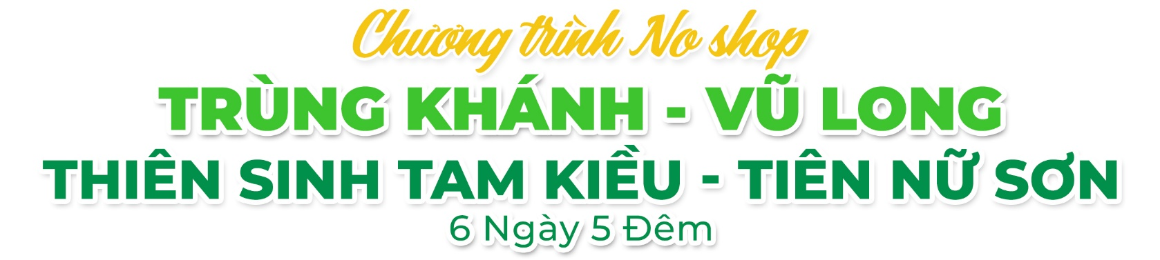
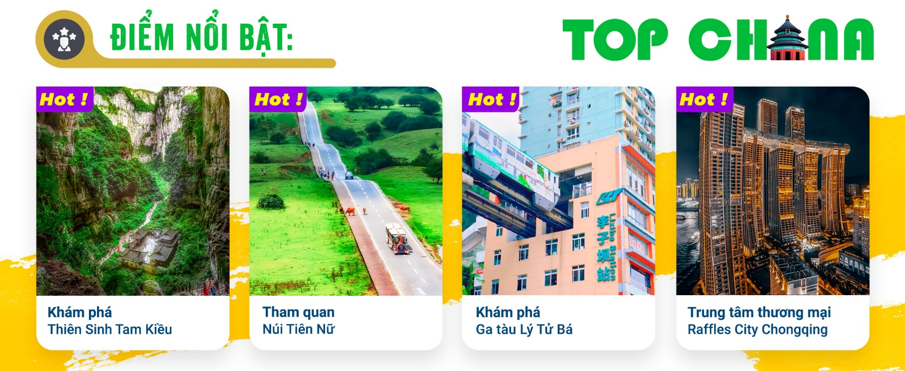

- Visa Trung Quốc cực kỳ đơn giản chỉ Hộ chiếu scan và hình
- Chương trình hấp dẫn với khách sạn 4* địa phương
- Tặng một bữa buffet BBQ thịt nướng Hàn Quốc.
NGÀY 1 | TP.HCM – TRÙNG KHÁNH |  |  |  | (Ăn trên máy bay)
- Trưởng đoàn đón Quý khách tại sân bay Tân Sơn Nhất để làm thủ tục check-in đáp chuyến bay CA408 SGN-CKG 23:20 – 03:50+1 đến với Trùng Khánh.
NGÀY 2: | TRÙNG KHÁNH – VŨ LONG |  |  |  | (Ăn 3 bữa)
- Đến sân bay Trùng Khánh, Đoàn làm thủ tục nhập cảnh Trung Quốc. Hướng dẫn đón đoàn dùng bữa sáng tại nhà hàng. Hành trình khám phá Trùng Khành:
- Chụp ảnh bên ngoài Đại Lễ Đường Nhân Dân – không chỉ là công trình kiến trúc biểu tượng của thành phố Trùng Khánh mà còn là nơi diễn ra các sự kiện hội nghị trọng đại, buổi biểu diễn văn hóa nghệ thuật đều được tổ chức tại đây với sức chứa hơn 3.400 người.
- Check-in đoàn tàu đâm xuyên tòa nhà cao tầng tại ga tàu Lý Tử Bá. Điểm hấp dẫn để săn những kiểu hình độc đáo mà du khách nào đến với Trùng Khánh đều muốn lưu lại.
- Cổ trấn nghìn năm Từ Khí Khẩu - nguyên danh là Long Ẩn Trấn, là một trị trấn cổ xưa của Trung Quốc, được xây dựng từ thời nhà Tống vào năm 998.
- Quý khách dùng bữa trưa tại nhà hàng và xe đưa đoàn di chuyển đến huyện Vũ Long – đây là khu vực hạ lưu sông Ngô Giang nằm ở phía Đông Nam thành phố Trung Khánh.
- Xe đưa đoàn dùng bữa tối và nghỉ đêm tại Núi Tiên Nữ.

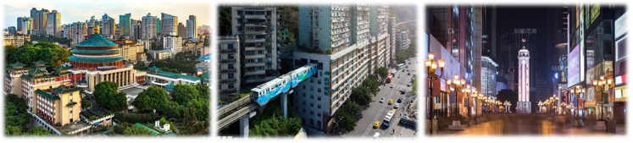
NGÀY 3: | CÔNG VIÊN ĐỊA CHẤT VŨ LONG |  |  |  | (Ăn 3 bữa)
- Quý khách dùng bữa sáng tại khách sạn. Xe đưa đoàn đến với công viên địa chất Vũ Long còn được biết đến là phim trường của các siêu phẩm như “Hoàng Kim Giáp” (2006) và bối cảnh trong phim bom tấn “Tranformers 4” (2014) và được UNESSCO công nhận là di sản thiên nhiên Thế Giới năm 2007. Nơi đây là một cụm nhiều cảnh quan núi đá vôi, các hẻm núi, cầu tự nhiên, hang động, hố trời bị xối mòn và các mạch suối ngầm:
- Thiên Sinh Tam Kiều là những cây cầu hình vòm uốn lượn tự nhiên bên những vách đá mang tên của ba loài rồng cổ của Trung Quốc: Thiên Long, Thanh Long và Hắc Long. Trong đó cây cầu hùng vĩ nhất mang tên "Thiên Long Kiều" cao 235m, bắc ngang qua thung lũng của quần thể núi đá vôi ở công viên địa chất Vũ Long. (bao gồm xe trung chuyển + thang máy). Dịch Quán Thiên Phúc là quần thể kiến trúc cổ Tứ hợp viện được làm bằng gỗ với 20 gian phòng nhỏ, được biết đến là dịch quán quan trọng, kết nối giao thương giữa các vùng ngày xưa…
- Đoàn dùng bữa trưa tại nhà hàng và tiếp tục tham quan công viên rừng quốc gia Núi Tiên Nữ (bao gồm phí xe lửa nhỏ) - nằm ở bờ bắc sông Ngô Giang, núi Tiên Nữ có diện tích 8,910 ha, với độ cao trung bình 1900m và đỉnh cao nhất có thể đạt tới 2033m.
- Xe đưa đoàn dùng bữa tối tại nhà hàng và về khách sạn nghỉ ngơi. Quý khách tự do khám phá Vũ Long về đêm hoặc trải nghiệm chương trình biểu diễn nghệ thuật Ấn Tượng Vũ Long – do đạo diễn Trương Nghệ Mưu làm cố vấn với hơn 100 diễn viên tham gia biểu diễn. (chi phí tự túc)
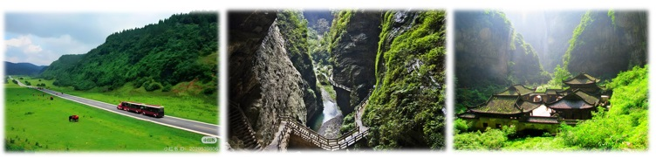
- Nghỉ đêm tại Núi Tiên Nữ.
NGÀY 4: | VŨ LONG – TRÙNG KHÁNH |  |  |  | (Ăn 2 bữa)
- Quý khách dùng bữa sáng tại khách sạn, làm thủ tục trả phòng. Xe đưa đoàn di chuyển về thành phố Trùng Khánh được biết đến là thành phố trên núi có hệ thống giao thông phức tạp và mạng lưới đường sắt nội đô như đến từ tương lai. Sau khi đến Trùng Khánh, đoàn dùng bữa trưa tại nhà hàng.
- Phố cổ Danzishi sự kết hợp giữa con phố với kiến trúc cổ và cảnh quan đô thị hiện đại, nơi đây là khu phức hợp với các điểm tham quan, giải trí, ăn uống, mua sắm…
- Lầu Kuixing, tòa nhà kiến trúc cổ tích hợp với khu văn hóa, giải trí, được xây dựng vào thời điểm mới xuất hiện tư tưởng Nho Giáo, là nơi gửi gấm những cầu mong của các Nho sĩ vào vị thần “Kuixing” có thể giúp họ thi khoa cử thuận lợi và đề danh trên bảng vàng. Đây cũng là một trong những công trình kiến trúc độc lạ chỉ có ở Trùng Khánh.
- Tham quan phố cổ Hồng Nhai Động - Khu phố cổ 11 tầng lầu với mái ngói rêu phong, hoa văn chạm trổ, là điểm check in cực hot hiện nay.
- Phố đi bộ Bia Giải Phóng được biết đến như trung tâm thương mại của quận Yuzhong ở Trùng Khánh, được xây dựng vào tháng 12 năm 1940 và hầu như được làm hoàn toàn bằng gỗ. Qua quá trình tu sửa, hiện tại đây là một đài tưởng niệm uy nghiêm với chiều cao 27,5m so với mặt đất. Quý khách dùng bữa tối tự túc.
- Xe đưa đoàn về khách sạn nhận phòng, Quý khách có thể tự do khám phá thành phố Trùng Khánh về đêm hoặc đăng ký các option tour dùng bữa tối:
- Nghỉ đêm tại Trùng Khánh.
NGÀY 5: | TRÙNG KHÁNH |  |  |  | (Ăn 3 bữa)
- Quý khách dùng bữa sáng tại khách sạn. Đoàn tham quan Công viên Gấu Trúc Trùng Khánh, là một trong những khu bảo tồn gấu trúc lớn nhất Trung Quốc, quý khách có thể chiêm ngưỡng loài động vật dễ thương và được mệnh danh là quốc bảo Trung Quốc. Đoàn dùng bữa trưa tại nhà hàng.
- Tham quan công viên Di sản Tường thành “TongYuanMen” là một phần quan trọng trong bức tường thành cổ Trùng Khánh như các quảng trường, tường thành và các tác phẩm điêu khắc mang đậm văn hóa lịch sử về địa danh này.
- Ngõ Sơn Thành – Mountain City Alley là khu phố mua sắm có tuổi đời lâu năm, nằm ẩn mình trong thành phố Trùng Khánh sầm uất.
- Sơn Thành bộ đạo – trải nghiệm con đường đi bộ bên sườn núi với độ dốc dựa trên vách đá, các bậc thang lên xuống là một trong những con đường đi bộ đặc trưng của thành phố Trùng Khánh. Quý khách sẽ chụp hình check-in bên ngoài Trung Tâm Nghệ Thuật Quốc Thái Trùng Khánh.
- Nghỉ đêm tại Trùng Khánh.
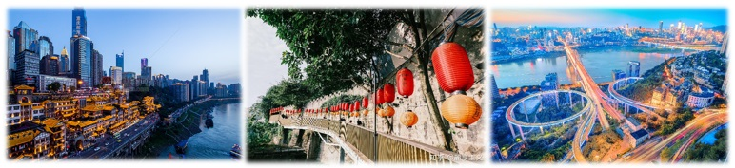
NGÀY 6: | TRÙNG KHÁNH – TP. HỒ CHÍ MINH |  |  |  | (Ăn 2 bữa)
- Quý khách dùng bữa sáng tại khách sạn, làm thủ tục trả phòng. Quý khách đến với khu phố truyền thống Thập Bát Thê – “ShiBaTi” với kiến trúc, văn hóa và cả ẩm thực đậm vị Trùng Khánh xưa. Vào thời nhà Minh nơi đây có một cái giếng, người dân thường đến đây lấy nước và cái giếng cách nhà dân đúng 18 bước nên được đặt tên là “Mười tám bậc thang – Thập bát thê”.
- Đoàn ăn trưa tại nhà hàng với Thịt nướng BBQ kiểu Hàn Quốc, sau đó đến với Trung tâm thương mại Raffles City Chongqing gồm 8 tòa cao ốc và tòa nhà nằm ngang cao nhất Thế Giới Crytal City trên độ cao 250m, được thiết kế bởi kiến trúc sư nổi tiếng Moshe Sadie.
- Xe đưa đoàn di chuyển ra sân bay, đáp chuyến bay CA407 CKG-SGN 18:55 – 21:20 về TP. HCM.
- Đến TP.HCM, HDV chia tay đoàn. Hẹn gặp lại Quý Khách.

** Chú ý : Thứ tự chương trình có thể thay đổi theo sự sắp xếp của Hướng Dẫn Viên để phù hợp với tình hình thực tế nhưng vẫn đảm bảo đầy đủ các điểm tham quan đã nêu trong chương trình.

NGÀY  KHỞI HÀNH |  | CHUYẾN BAY | GIÁ KHÁCH LẺ GHÉP ĐOÀN (VNĐ)
 |  | CHUYẾN BAY | NGƯỜI LỚN | TRẺ EM  (Từ 2 - dưới 11T) |  | EM BÉ  (Dưới 2T)
 |  | CHUYẾN BAY | NGƯỜI LỚN | Ngủ chung giường với Cha Mẹ
09/10/2026  16/10/2026  23/10/2026  30/10/2026 |  | CA408 SGN-CKG 23:20 – 03:50⁺¹  CA407 CKG-SGN 18:55 – 21:20 | 18.990.000 | 17.292.000 |  | 5.697.000
13/11/2026  15/11/2026  27/11/2026 |  | CA408 SGN-CKG 23:20 – 03:50⁺¹  CA407 CKG-SGN 19:15 – 21:55 | 18.990.000 | 17.292.000 |  | 5.697.000
11/12/2026 |  | CA408 SGN-CKG 23:20 – 03:50⁺¹  CA407 CKG-SGN 19:15 – 21:55 | 18.990.000 | 17.292.000 |  | 5.697.000
23/12/2026  NOEL |  | CA408 SGN-CKG 23:20 – 03:50⁺¹  CA407 CKG-SGN 19:15 – 21:55 | 19.990.000 | 18.092.000 |  | 5.997.000
GIÁ TOUR BAO GỒM:
- Vé máy bay khứ hồi theo đoàn (gồm 1 kiện 23kg hành lý ký gửi + 05kg hành lý xách tay)
- Bảo hiểm du lịch Quốc tế suốt tuyến.
- Phí an ninh sân bay, bảo hiểm hàng không thuế phi trường 2 nước (có thể thay đổi tại thời điểm xuất vé).
- Khách sạn tiêu chuẩn 4* (2 người/phòng). Nếu khách đi lẻ mà không có người cùng giới trong đoàn để ghép chung, Quý khách sẽ chịu phí phụ thu phòng đơn hoặc nếu ở 3 người một phòng sẽ ở Phòng Twin/Double + 1 Extra Bed.
- Núi Tiên Nữ: khách sạn Fairy Mountain David Camp hoặc tương đương.
- Trùng Khánh: ChongqingYitang Hotel hoặc tương đương.
- Visa đoàn nhập cảnh Trung Quốc cho khách hộ chiếu Việt Nam. (Scan Hộ chiếu + FILE hình thẻ 4*6 nền trắng)
- Phục vụ 1 chai nước suối/khách/ngày.
- Các bữa ăn như chương trình (các bữa ăn có thể thay đổi phù hợp với tuyến điểm tuy nhiên vẫn đảm bảo đủ số lượng và chất lượng bữa ăn tương đương hoặc hơn).
- Xe máy lạnh vận chuyển suốt tuyến.
- Vé tham quan như chương trình.
- Trưởng đoàn và HDV địa phương phục vụ suốt tuyến theo chương trình.
GIÁ TOUR KHÔNG BAO GỒM:
- Chi phí cá nhân, hành lý quá cước, điện thoại, giặt ủi, tham quan ngoài chương trình.
- Phụ thu phòng đơn (nếu có) (3.000.000VNĐ).
- Visa tái nhập Việt Nam cho khách quốc tịch nước ngoài (nếu có): (giá tham khảo 945.000VNĐ/khách).
- Tips cho tài xế địa phương và hướng dẫn viên thanh toán tại nước ngoài sẽ tính theo tỷ giá tại thời điểm mức đề nghị 30 đô la Mỹ /khách/tour tương đương 840.000/khách/tour.
GIÁ TOUR TRẺ EM:
- Trẻ nhỏ dưới 2 tuổi: 30% giá tour người lớn (sử dụng giường chung với người lớn).
- Trẻ em từ 2 tuổi đến dưới 11 tuổi (Không có chế độ giường riêng).
- Trẻ em từ 2 tuổi đến dưới 11 tuổi: 100% (Có chế độ giường riêng).
- Trẻ em đủ 11 tuổi trở lên: 100% giá tour người lớn.
ĐIỀU KIỆN HOÀN/HỦY:
- Ngay sau khi đăng kí tour, cọc 50% tổng giá tour, Phần còn lại Vui lòng thanh toán trước 14 ngày khởi hành.
- Hủy tour sau khi đăng ký phí phạt 50% tiền cọc (+phí visa nếu có).
- Hủy tour trước 30 ngày phí phạt = 50% tổng giá tour chương trình (+phí visa nếu có) (Tính theo ngày làm việc)
- Hủy tour trước 20 ngày phí phạt = 75% tổng giá tour chương trình (+phí visa nếu có) (Tính theo ngày làm việc)
- Sau thời gian trên phí phạt = 100% tổng giá trị chương trình (+ phí visa nếu có). (Tính theo ngày làm việc)
- Việc huỷ bỏ chuyến đi phải được thông báo trực tiếp với Công ty hoặc qua fax, email, tin nhắn điện thoại và phải được Công ty xác nhận. Việc huỷ bỏ bằng điện thoại không được chấp nhận.
- Đối với trường hợp quý khách đặt tour đi cùng nhóm bạn hoặc gia đình (từ 2 khách trở lên): Nếu một người trong nhóm không đạt visa thì được hoàn 100% tour, riêng các thành viên còn lại khác đã đạt visa mà huỷ tour sẽ áp dụng theo chính sách hủy tour chung.
- Thời gian hủy tour được tính cho ngày làm việc, không tính thứ bảy, chủ nhật và các ngày Lễ Tết.
LƯU Ý
- (Hộ chiếu) Phải còn thời hạn sử dụng trên 6 tháng (Tính từ ngày khởi hành).
- Trước khi đăng ký tour du lịch xin Quý khách vui lòng đọc kỹ chương trình tour, điều khoản, giá tour bao gồm cũng như không bao gồm trong chương trình.
- Trường hợp quý khách đã có visa sẽ được trừ lại 500.000 VNĐ
- Nếu khách hàng bị cơ quan xuất nhập cảnh từ chối xuất cảnh hoặc nhập cảnh vì lí do cá nhân (hình ảnh, thông tin trong bản gốc bị mờ, không rỏ ràng, hộ chiếu hết hạn hoặc không đúng qui định….), công ty du lịch sẽ không chịu trách nhiệm và sẽ không hoàn trả tiền tour.
- Công dân phải hoàn thành nghĩa vụ nộp thuế với nhà nước và không vi phạm pháp luật mới được xuất cảnh. Trong trường hợp cá nhân còn nợ thuế, không được phép xuất cảnh thì Công ty không chịu trách nhiệm bồi hoàn thiệt hại.
- Quý khách từ 70 tuổi trở lên cần đảm bảo được sức khỏe đủ để có thể tham gia hành trình tour, khuyến khích nên đi cùng người thân để cùng hổ trợ khi cần. Nếu Quý Khách có bệnh nền, thể trạng không tốt cần có giấy khám sức khỏe của Bác Sĩ để đảm bảo đủ sức khỏe đi du lịch nước ngoài.
- Quý khách mang thai xin vui lòng báo cho nhân viên bán tour ngay tại thời điểm đăng ký để được tư vấn thêm thông tin. Lưu ý phải có ý kiến của bác sĩ trước khi đi tour.
- Do tính chất là đoàn ghép khách lẻ, công ty sẽ nhận đủ số lượng khách tối thiểu 10 khách người lớn và đảm bảo đoàn sẽ khởi hành đúng lịch trình. Trong trường hợp đoàn không đủ khách, công ty có trách nhiệm thông báo cho Quý khách trước ngày khởi hành 05 ngày và sẽ thỏa thuận lại ngày khởi hành khác, hoặc hoàn trả toàn bộ số tiền mà Quý khách đã thanh toán.
- Quý khách đã phẩu thuật thẩm mỹ vui lòng làm lại hộ chiếu mới theo hình ảnh ở thời điểm hiện tại. Nếu không nhập cảnh được do ảnh hộ chiếu khác hình ảnh thực tế, công ty du lịch không chịu trách nhiệm và sẽ không hoàn trả tiền tour.
- Do các chuyến bay phụ thuộc vào các hãng Hàng Không nên trong một số trường hợp giờ bay có thể thay đổi mà không được thông báo trước.
- Do visa Trung Quốc là visa đoàn cùng đi cùng về đúng ngày kết thúc tour.
- Trung Quốc khuyến nghị tất cả du khách người nước ngoài nhập cảnh vào Trung Quốc phải hoàn tất khai báo trực tuyến trước khi làm thủ tục nhập cảnh. Quý khách vui lòng bấm vào link này để thực hiện khai báo online: https://s.nia.gov.cn/ArrivalCardFillingPhone/
- Tour thuần túy du lịch, suốt chương trình Quý khách không được rời đoàn. (Đối với Khách hàng tách đoàn, Chi phí tách đoàn Phía cty Trung Quốc sẽ thu phí tách đoàn). (Tùy theo từng trường hợp khác nhau, vui lòng liên hệ với nhân viên để được hỗ trợ và thông tin chi tiết).
- Nếu khách có visa rời phải mang theo lúc đi tour. Quý khách là Việt Kiều hoặc người nước ngoài phải mang theo visa tái nhập Việt Nam.
- Trẻ em dưới 15 tuổi phải có bố mẹ đi cùng hoặc người được uỷ quyền phải có giấy uỷ quyền từ bố mẹ.
- Cty sẽ hỗ trợ về thủ tục hồ sơ trong khả năng khi Quý khách bị từ chối nhập cảnh vào lãnh thổ Trung Quốc.
Trong những trường hợp khách quan như : khủng bố, thiên tai…hoặc do có sự cố, có sự thay đổi lịch trình của các phương tiện vận chuyển công cộng như : máy bay, tàu hỏa…thì Công Ty sẽ giữ quyền thay đổi lộ trình bất cứ lúc nào vì sự thuận tiện, an toàn cho khách hàng và sẽ không chịu trách nhiệm bồi thường những thiệt hại phát sinh.
THỦ TỤC XIN VISA ĐOÀN TRUNG QUỐC
- Hộ chiếu: Scan hoặc chụp hình, lưu ý không được mất góc, để dẹt 180 độ, không dính ngón tay.
Hình 4x6: hình mới nhất trong vòng 6 tháng đến hiện tại, nền trắng, chụp rõ ngũ quan, không cười, không đeo trang sức, không dùng phần mềm chỉnh sửa photoshop.

